- Les espèces chimiques
Introduction :
On utilise dans notre vie quotidienne ensembles des produits différents selon leurs origines.

Question problématique :
- Comment peut-on classer les espèces chimiques dans ces produits ?
- Quelles testes permettant leur identification ?

- Notion d’espèce chimique
- Définition d’une espèce chimique
- Activité 1 :
Sur le sachet d’un médicament, figure les noms des composants suivants :
+Chlorphénomie maliate ; paracétamol ; caféine ;vitamine c ,et solicylamide
Question :
- Que représentent ces noms ?
- Le médicament est-il un produit pur ?
- Donner la définition d’une espèce chimique
- Définition :
Une espèce chimique est un corps parfaitement pur, caractérisé par des grandeurs physiques ;température de fusion t_{f} ,température d’ébullition t_{eb} et la masse volumique .
- Classification des substances
- Activité 2 :
L’existence de plusieurs espèces chimiques nécessite leurs classements selon des catégories : organique, naturelle, synthétique et artificiel
Classer les substances suivantes en cochant la case correspondante dans le tableau ci-dessous et conclure

 | Substances organique | Substances  naturelles | Substances synthétique | Substance artificiels
Lait |  | *****
Farine |  | ****
Détergents |  |  | ****
Plastique |  |  | ***** | *****
Butane c₄H₁₀ | **** |  |  | *****
Dioxygène O₂ d’air |  | ****
O₂ Synthétisé |  |  | ****
Conclusion | Ce sont des espèces dont la combustion conduit à la formation de C0₂ et H₂0 | Des espèces existent dans la nature | Des espèces fabriquées par l’homme au laboratoire ou dans l’industrie | ce sont des espèces synthétisé mais n’existe pas dans la nature

Remarque :
- Les substances synthétiques qui sont identiques aux substances naturelles ont exactement les mêmes propriétés
- Qu’elle soit naturelle, synthétique ou artificiel, une substance est nécessairement constituée d’une ou plusieurs espèces chimiques.

- Analyse élémentaire d’un produit
- utilisation de cinq sens
- activité 1 :
après avoir observé l’aspect extérieur d’une orange, on coupe le fruit, en deux puis on le regarde, on le touche, on le sent, on le goûte.
1.1-Compléter le tableau ci-dessous :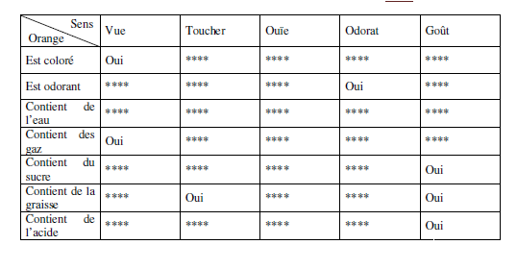
1.2-L’utilisation des sens est-elle suffisante pour identifier tous les constituants d’une orange ?
Sinon, justifier à l’aide d’un exemple.

Remarque :
Certaines produits ne doivent ni être sentis ni être doutés car ils présentent des risques pour la santé.

- Test d’identification de certaines espèces chimiques.

Test | Expérience | Observation | conclusion
Mise en évidence de l’eau | Déposer le sulfate de cuivre anhydre sur le produit CuSO4 | Apparition de couleur bleu | Le produit contient de l’eau
Mise en évidence du glycose | Ajouter la liqueur de Fehling au produit et chauffer | formation d’une précipitation rouge brique | Le produit contient du glycose
Mise en évidence de l’amidon | Ajouter l’eau iodée au produit | Apparition d’une couleur bleu | Le produit contient de l’amidon
Mise en évidence l’acidité | A l’aide du papier pH ou pH-mètre | pH<7 | Le produit est aide
 |  | pH>7 | Le produit est basique

Exercice d’application
